七年级下册规律题型
- 如图，在平面直角坐标系中，点A₁ ． A₂ ． A₃ ． A₄ ． A₅ ． A₆的坐标依次为A₁（0，1），A₂（1，1），A₃（1，0），A₄（2，0），A₅（2，1），A₆（3，1），…按此规律排列，则点A₂₀₁₉的坐标是（ ）
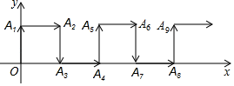
- （1009，1） B. （1009，0） C. （1010，1） D. （1010.0）

- 如图，在直角坐标系中，第一次将△OAB变换成△OA₁B₁，第二次将△OA₁B₁变换成△OA₂B₂，第三次将△OA₂B₂变换成△OA₃B₃，已知A（1，5）、A₁（2，5）、A₂（4，5）、A₃（8，5）、B（2，0）、B₁（4，0）、B₂（8，0）、B₃（16，0）：若按此规律，将△0AB进行n次变换，得到△OA_{n}B_{n}．推测A_{n}的坐标是（ ），B_{n}的坐标是（ ）
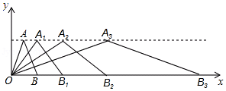
A．（2^{n}，5）（2^{n+1}，0） B．（2^{n﹣1}，5）（2^{n+1}，0）
C．（2^{n}，5 ）（2^{n}，0） D．（2^{n+1}，5）（2^{n+1}，0）
3. 如图1，在平面直角坐标系中，有若干个横纵坐标分别为整数的点，其顺序为（1，0）、（2，0）、（2，1）、（1，1）、（1，2）、（2，2）…根据这个规律，第2019个点的坐标为（ ）
A．（45，6） B．（45，13） C．（45，22） D．（45，0）
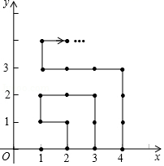
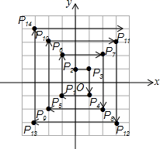
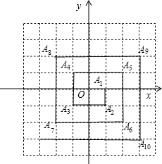
图1
图2
图3

4.如图2，在平面直角坐标系中，每个最小方格的边长均为1个单位长，P₁，P₂，P₃……均在格点上，其顺序按图中“→”方向排列，如：P₁ （0，0），P₂ （0，1），P₃ （1，1），P₄ （1，﹣1），P₅（﹣1，﹣1），P₆（﹣1，2）…根据这个规律点P₂₀₁₉的坐标为 ．
5.如图3，已知A₁（1，0），A₂（1，﹣1），A₃（﹣1，﹣1），A₄（﹣1，1），A₅（2，1），…，则点A₂₀₁₀的坐标是 ．
6.在平面直角坐标系中，点P（x，y）经过某种变换后得到点P′（﹣y+1，x+2），我们把点P′（﹣y+1，x+2）叫做点P（x，y）的终结点．已知点P₁的终结点为P₂，点P₂的终结点为P₃，点P₃的终结点为P₄，这样依次得到P₁，P₂，P₃，P₄，…，P_{n}．若点P₁的坐标为（2，0），则点P₂₀₂₀的坐标为 ．
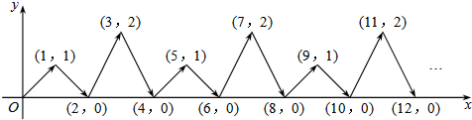
7.如图4，在平面直角坐标系中，半径均为1个单位长度的半圆O₁、O₂、O₃、…，组成一条平滑的曲线，点P从原点O出发沿这条曲线向右运动，速度为每秒个单位长度，则第2019秒时，点P的坐标是 ．
图5
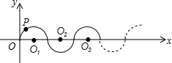
图4

8.如图5，动点P在平面直角坐标系中按图中箭头所示方向运动，第1次从原点运动到点（1，1），第2次接着运动到点（2，0），第3次接着运动到点（3，2），…，按这样的运动规律，经过第2021次运动后，动点P的坐标是（ ）
A．（2021，0） B．（2021，1） C．（2021，2） D．（2020，0）
9.如图6，动点P在平面直角坐标系中按图中箭头所示方向运动，第1次从原点运动到点（﹣1，1），第2次接着运动到点（﹣2，0），第3次接着运动到点（﹣3，2），…，按这样的运动规律，经过第2018次运动后，动点P的坐标是（ ）
A．（2018，0） B．（﹣2018，1） C．（﹣2018，2） D．（﹣2018，0）
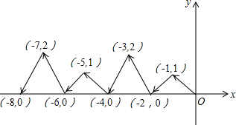
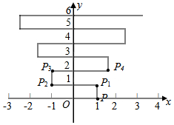
图6
图7

10.如图7，在平面直角坐标系上有个点P（1，0），点P第1次向上跳动1个单位至点P₁（1，1），紧接着第2次向左跳动2个单位至点P₂（﹣1，1），第3次向上跳动1个单位到达P₃（﹣1，2），第4次向右跳动3个单位到达P₄（2，2），第5次又向上跳动1个单位，第6次向左跳动4个单位，…，依此规律跳动下去，点P₂₀₁₉的坐标为（ ）
A．（505，1010）B．（505，﹣505） C．（﹣505，1010） D．（﹣505，505）
11.在平面直角坐标系中，对于平面内任一点（a，b），若规定以下三种变换：①f（a，b）＝（﹣a，b），如f（1，2）＝（﹣1，2）；②g（a，b）＝（b，a），如g（1，2）＝（2，1）；③h（a，b）＝（﹣a，﹣b），如h（1，2）＝（﹣1，﹣2）．按照以上变换有：g（h（f（1，2）））＝g（h（﹣1，2））＝g（1，﹣2）＝（﹣2，1），那么h（f（g（3，﹣4）））等于（ ）A．（4，﹣3） B．（﹣4，3） C．（﹣4，﹣3） D．（4，3）
12.在平面直角坐标系中，对于平面内任一点（m，n），规定以下两种变换：
①f（m，n）＝（m，﹣n），如f（2，1）＝（2，﹣1）；
②g（m，n）＝（﹣m，﹣n），如g（2，1）＝（﹣2，﹣1）．
按照以上变换有：f[g（3，4）]＝f（﹣3，﹣4）＝（﹣3，4），那么g[f（﹣3，2）]等于（ ）A．（3，2） B．（3，﹣2） C．（﹣3，2） D．（﹣3，﹣2）
13.若定义：f（a，b）＝（﹣a，b），g（m，n）＝（m，﹣n），例如f（1，2）＝（﹣1，2），g（﹣4，﹣5）＝（﹣4，5），则g（f（2，﹣3））＝（ ）
A．（2，﹣3） B．（﹣2，3） C．（2，3） D．（﹣2，﹣3）
14.在平面直角坐标系中，对于平面内任意一点（x，y），若规定以下两种变换：
①f（x，y）＝（x+2，y）．②g（x，y）＝（﹣x，﹣y），
例如按照以上变换有：f（1，1）＝（3，1）；g（f（1，1））＝g（3，1）＝（﹣3，﹣1）．
则f（g（2，5））＝ ．
15.将正整数按如图8所示的规律排列下去，若有序实数对（n，m）表示第n排，从左到右第m个数，如（4，2）表示9，则表示58的有序数对是（ ）
A．（11，3） B．（3，11） C．（11，9） D．（9，11）
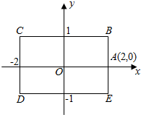
图9
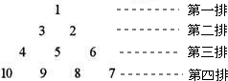
图8

16.如图9，矩形BCDE的各边分别平行于x轴或y轴，物体甲和物体乙由点A（2，0）同时出发，沿矩形BCDE的边作环绕运动，物体甲按逆时针方向以1个单位/秒匀速运动，物体乙按顺时针方向以2个单位/秒匀速运动，则两个物体运动后的第2020次相遇地点的坐标是（ ）A．（2，0） B．（﹣1，1） C．（﹣2，1） D．（﹣1，﹣1）
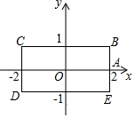
17.如下图，长方形BCDE的各边分别平行于x轴与y轴，物体甲和物体乙由点A（2，0）同时出发，沿长方形BCDE的边作环绕运动物体甲按逆时针方向以1个单位/秒匀速运动，物体乙按顺时针方向以2个单位/秒匀速运动，则两个物体运动后的第2019次相遇地点的坐标是（ ）

A．（1，﹣1） B．（2，0） C．（﹣1，1） D．（﹣1，﹣1）

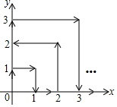
18.一只电子跳蚤在第一象限及x轴、y轴上跳动，在第一秒钟，它从原点跳动到（0，1），然后按图中箭头所示方向跳动，且每秒跳动一个单位，那么第2020秒时电子跳蚤所在位置的坐标是 ．

